МІНІСТЕРСТВО ОСВІТИ І НАУКИ УКРАЇНИ

НАЦІОНАЛЬНИЙ УНІВЕРСИТЕТ "ЛЬВІВСЬКА ПОЛІТЕХНІКА"

Кафедра інформаційних систем та мереж



Лабораторна робота №4

з дисципліни «Спеціалізовані мови програмування»

на тему «Розробка ASCII ART генератора для візуалізації 2D-фігур»

Виконала студентка

групи РІ-32

Титиш О.І.

Прийняв:

Щербак С.С

Львів – 2024

**Мета:** Створення Генератора ASCII-арту без використання зовнішніх бібліотек

**План роботи**

Завдання 1: Введення користувача

Створіть програму Python, яка отримує введення користувача щодо слова або фрази, яку вони хочуть перетворити в ASCII-арт.

Завдання 2: Набір символів

Визначте набір символів (наприклад, '@', '#', '*', тощо), які будуть використовуватися для створення ASCII-арту. Ці символи будуть відображати різні відтінки.

Завдання 3: Розміри Art-у

Запитайте у користувача розміри (ширина і висота) ASCII-арту, який вони хочуть створити. Переконайтеся, що розміри в межах керованого діапазону

Завдання 4: Функція генерації Art-у

Напишіть функцію, яка генерує ASCII-арт на основі введення користувача, набору символів та розмірів. Використовуйте введення користувача, щоб визначити, які символи використовувати для кожної позиції в Art-у.

Завдання 5: Вирівнювання тексту

Реалізуйте опції вирівнювання тексту (ліво, центр, право), щоб користувачі могли вибирати, як їх ASCII-арт розміщується на екрані.

Завдання 6: Відображення мистецтва

Відобразіть створений ASCII-арт на екрані за допомогою стандартних функцій друку Python.

Завдання 7: Збереження у файл

Додайте можливість зберігати створений ASCII-арт у текстовий файл, щоб користувачі могли легко завантажувати та обмінюватися своїми творіннями.

Завдання 8: Варіанти кольорів

Дозвольте користувачам вибирати опції кольорів (чорно-білий, відтінки сірого) для свого ASCII-арту.

Завдання 9: Функція попереднього перегляду

Реалізуйте функцію попереднього перегляду, яка показує користувачам попередній перегляд їх ASCII-арту перед остаточним збереженням

Завдання 10: Інтерфейс, зрозумілий для користувача

Створіть інтерфейс для користувача у командному рядку, щоб зробити програму легкою та інтуїтивно зрозумілою для використання.

**Код програми**

ascii_art_generator.py

from Shared.utils2_LAB4 import base_font, align_text  
  
  
class ArtGenerator:  
 LETTERS = base_font()  
  
*#Функція генерації ASCII-арту* @staticmethod  
 def generate_art(text, width, height, custom_symbol, color_option):  
 text = text.upper()  
 letter_width = min(5, (width - len(text) + 1) // len(text))  
 letter_height = min(5, height)  
 art = [[' ' for _ in range(width)] for _ in range(height)]  
  
 x_offset = 0  
 for char in text:  
 letter = ArtGenerator.LETTERS.get(char, ArtGenerator.LETTERS[' '])  
 for y in range(letter_height):  
 for x in range(letter_width):  
 if x + x_offset < width and y < height:  
 if letter[y][x] != ' ':  
 if color_option == 'black_white':  
 art[y][x + x_offset] = custom_symbol  
 else: *# grayscale* intensity = (x + y) % 4  
 art[y][x + x_offset] = ['░', '▒', '▓', '█'][intensity]  
 x_offset += letter_width + 1  
 if x_offset >= width:  
 break  
  
 return [''.join(row) for row in art]  
  
 @staticmethod  
 def _scale_letter(letter, width, height, custom_symbol, color_option):  
 scaled = [[' ' for _ in range(width)] for _ in range(height)]  
 orig_height, orig_width = len(letter), len(letter[0])  
  
 for y in range(height):  
 for x in range(width):  
 orig_y = int(y * orig_height / height)  
 orig_x = int(x * orig_width / width)  
 if letter[orig_y][orig_x] != ' ':  
 if color_option == 'black_white':  
 scaled[y][x] = custom_symbol  
 else: *# grayscale* intensity = int((y * x * 25) / (height * width))  
 scaled[y][x] = chr(9617 + min(intensity // 8, 3)) *# Unicode block elements* return scaled

file_operations.py

class FileManager:  
 *#Збереження у файл* @staticmethod  
 def save_to_file(art, filename):  
 try:  
 with open(filename, 'w', encoding='utf-8') as file:  
 for row in art:  
 file.write(row + '\n')  
 return True  
 except IOError:  
 return False

utils2.py

*#Вирівнювання тексту*def align_text(art, alignment, width):  
 if alignment == 'left':  
 return [line.ljust(width) for line in art]  
 elif alignment == 'center':  
 return [line.center(width) for line in art]  
 elif alignment == 'right':  
 return [line.rjust(width) for line in art]  
 return art  
  
def base_font():  
 return {  
 'A': [  
 ' @ ',  
 ' @ @ ',  
 '@ @',  
 '@@@@@',  
 '@ @'  
 ],  
 'B': [  
 '@@@@ ',  
 '@ @',  
 '@@@@ ',  
 '@ @',  
 '@@@@ '  
 ],  
 'C': [  
 ' @@@ ',  
 '@ ',  
 '@ ',  
 '@ ',  
 ' @@@ '  
 ],  
 'D': [  
 '@@@@ ',  
 '@ @',  
 '@ @',  
 '@ @',  
 '@@@@ '  
 ],  
 'E': [  
 '@@@@@',  
 '@ ',  
 '@@@ ',  
 '@ ',  
 '@@@@@'  
 ]

…

}

cli.py

class CLI:  
  
 *#Введення користувача* @staticmethod  
 def get_user_input():  
 return input("Введіть слово або фразу для перетворення в ASCII-арт: ")  
  
 *#Розміри ASCII-арту* @staticmethod  
 def get_art_dimensions():  
 while True:  
 try:  
 width = int(input("Введіть ширину ASCII-арту (від 20 до 100): "))  
 height = int(input("Введіть висоту ASCII-арту (від 5 до 20): "))  
 if 20 <= width <= 100 and 5 <= height <= 20:  
 return width, height  
 print("Розміри повинні бути в межах вказаного діапазону.")  
 except ValueError:  
 print("Будь ласка, введіть цілі числа.")  
  
 @staticmethod  
 def get_alignment():  
 while True:  
 alignment = input("Виберіть вирівнювання (left/center/right): ").lower()  
 if alignment in ['left', 'center', 'right']:  
 return alignment  
 print("Будь ласка, виберіть коректне вирівнювання.")  
  
 *#Набір символів* @staticmethod  
 def get_custom_symbol():  
 return input("Введіть символ для створення ASCII-арту (наприклад, '@', '#', '*'): ")  
  
 *#Варіанти кольорів* @staticmethod  
 def get_color_option():  
 while True:  
 color = input("Виберіть колірну схему (black_white/grayscale): ").lower()  
 if color in ['black_white', 'grayscale']:  
 return color  
 print("Будь ласка, виберіть коректну колірну схему.")  
  
 *#Відображення мистецтва* @staticmethod  
 def display_art(art):  
 for row in art:  
 print(row)  
  
 @staticmethod  
 def get_save_choice():  
 return input("Зберегти цей ASCII-арт? (y/n): ").lower() == 'y'  
  
 @staticmethod  
 def get_filename():  
 return input("Введіть ім'я файлу для збереження: ")

runner.py

from UI.cli_LAB4 import CLI  
from BLL.ascii_art_generator_LAB4 import ArtGenerator  
from DAL.file_operations_LAB4 import FileManager  
from Shared.utils2_LAB4 import align_text  
from colorama import init

def main():  
 cli = CLI()  
  
 while True:  
 text = cli.get_user_input()  
 width, height = cli.get_art_dimensions()  
 alignment = cli.get_alignment()  
 custom_symbol = cli.get_custom_symbol()  
 color_option = cli.get_color_option()  
  
 art_generator = ArtGenerator()  
 ascii_art = art_generator.generate_art(text, width, height, custom_symbol, color_option)  
  
 aligned_art = align_text(ascii_art, alignment, width)  
  
 print("\nПопередній перегляд ASCII-арту:")  
 cli.display_art(aligned_art)  
  
 if cli.get_save_choice():  
 filename = cli.get_filename()  
 if FileManager.save_to_file(aligned_art, filename):  
 print(f"ASCII-арт збережено у файл {filename}")  
 else:  
 print("Помилка при збереженні файлу.")  
  
 if input("Створити ще один ASCII-арт? (y/n): ").lower() != 'y':  
 break  
  
 print("Дякуємо за використання ASCII Art генератора!")

if __name__ == "__main__":  
 main()

**Результат виконання програми**

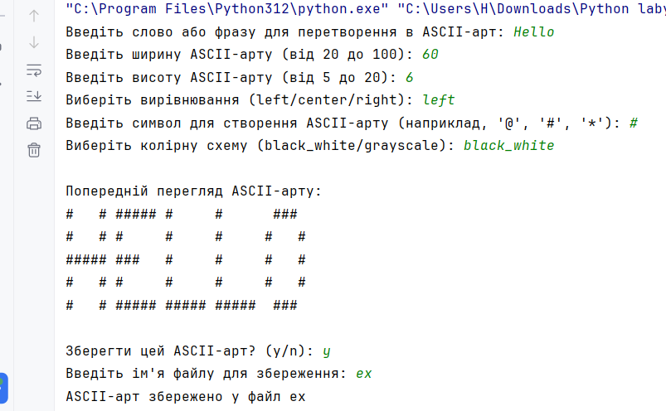

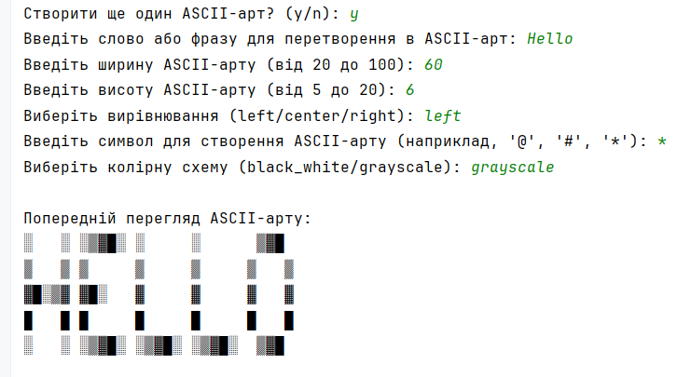

*Рисунок 1, 2. Результати виконання*

Посилання на GitHub:

**Висновок:** При виконанні даної лабораторної роботи, я створила генератор ASCII-арту з нуля, та надала можливість налаштовувати символи, розміри, вирівнювання та кольори, що дозволило мені глибше розібратися як створюється ASCII-арт.